北京迪索共研咨询有限公司产品服务合同

甲 方：
联系人： 电话：
电子邮件： 传真： （选填）
邮寄地址：

乙 方：北京迪索共研咨询有限公司
网 址：http://www.cction.com/
电 话：010-69365838 邮 箱：kefu@gonyn.com
联系人：

根据《中华人民共和国民法典》及相关法律，甲方和北京迪索共研咨询有限公司（以下简称乙方）经协商达成以下协议：

一、研究报告名称及格式（特殊要求可在第四条写入备注）
报告名称《 》
报告格式： 电子版 □ 纸介版 □ 纸介+电子版

二、服务费用与产品交付
1、 甲方订购乙方以上研究咨询报告产品于202 年 月 日通过银行转账支付乙方研究报告的费用为人民币大写 ,（小写￥ ）元整。
2、付款方式
1．公司账户 | 2．公司支付宝账户
账户名：北京迪索共研咨询有限公司  账 号：0200070209100039347  开户行：工商银行北京西客站支行营业部  行 号：102100006609 | 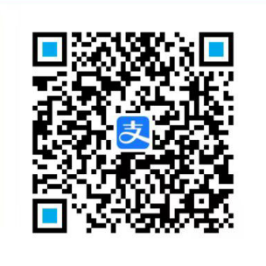
3、甲方开票选项
开票资料（普票只需填写公司名称与税号，增值税专用发票需填写完整）
公司名称
税 号
开票项目 | □研究报告费 □咨询服务费 □资料费 （专票税率为1%）
单位地址 |  | 增值税专用发票填写
电话号码 |  | 增值税专用发票填写
开户银行 |  | 增值税专用发票填写
银行账号 |  | 增值税专用发票填写
4、 乙方收到甲方款项后在3个工作日内通过特快专递将报告及发票寄出，快递费用由乙方支付,有E-mail电子版的款到后1个工作日内发送到甲方邮箱。遇节假日顺延，快递默认为顺丰速运。

三、甲乙双方的权利和义务
1．乙方提供的报告内容与网站上提供的报告目录框架的信息相吻合。
2．甲乙双方对本协议涉及的产品、价格及合作方式等均负有保密责任，未经对方书面允许不得泄密给第三方，且该保密义务不因本协议终止而终结，否则，违约方应承担责任。
3．乙方对提供给甲方的研究咨询报告等产品与服务拥有自主知识产权。
4．甲方购买本协议项下的产品仅限于客户内部参考，未经乙方书面许可，不得擅自将产品部分或全部内容进行发表、出版、转让、出售等或基于其他商业目的使用。

第四条 其他
1．备注事项： 无
2．其他未尽事宜由甲乙双方协商解决，根据实际需要，可签订补充协议，补充协议与本合同具有同等效力。
3．本协议一式两份，具有同等法律效力，扫描传真件有效。

甲方： 乙方：北京迪索共研咨询有限公司
盖章 盖章
202 年 月 日 202 年 月 日

